孩子字跡潦草 怎麼辦？
 | 【聯合報╱陳宜男／彰化基督教醫院職能治療師】 | 2009.03.07 03:00 am
書寫能力是孩童最主要的職能表現之一，而且是孩童參與學校活動必備的能力。
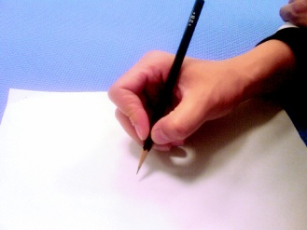
1.動態式三點抓握。（約4.5至6歲發展）圖／陳宜男治療師提供
文獻指出，小學生花費近50%的學校時間來書寫，甚至更多。但統計也顯示，近12%的學齡女生和32%的學齡男生有書寫方面的問題。書寫問題不只影響學業，也可能在社交、自尊心、社會地位等。根據一項調查顯示，學校老師經常對潦草的作業給予較低評價，無論答案是否正確。
書寫主要由學校老師教導，回家作業則由家長監督，問題出現時，老師與家長如果能及早辨識，進而尋求協助，不僅提早預防，同時也能提供矯正上的幫助。然而書寫評估需要大量時間，且須具備足夠專業知識，對於學校老師觀察孩童是否有書寫問題，缺乏一套簡易且快速篩檢的工具。
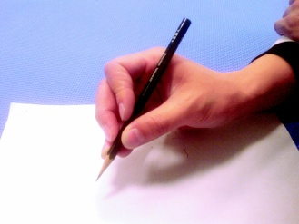
2.動態式四點抓握。（約4到4.5歲間發展）圖／陳宜男治療師提供
以下提供各年齡層握筆方式讓家長與老師對照，握筆姿勢對運筆的靈活性、下筆力道有相當大的
影響，例如握筆時虎口空隙過小，將導致握筆過於僵硬，運筆較不靈活。也提供簡易且省時的評估量表，讓學校老師與家長可以簡單為孩子書寫能力做一次健康檢查，以進一步追蹤和介入。
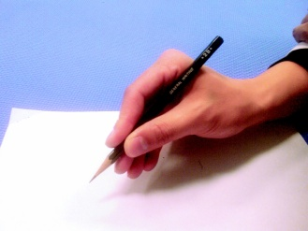
3.靜態式三點抓握。（約3.5至~4歲發展）圖／陳宜男治療師提供
握筆姿勢檢查
1.動態式三點抓握（約4.5至6歲發展，正常握筆姿勢，以大拇指、食指、中指三點抓握，虎口空間較大，圖1）
2.動態式四點抓握（約4到4.5歲間發展，為過度期之姿勢，以大拇指、食指、中指、無名指抓握，虎口空間相對較大，圖2）
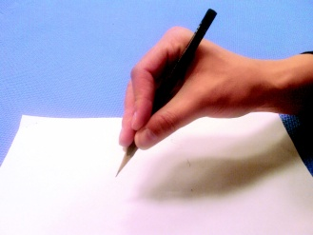
4.靜態式四抓握（約3至3.5歲間）
圖／陳宜男治療師提供
3.靜態式三點抓握（約3.5至~4歲發展，以大拇指、食指、中指三點抓握，虎口空間較小，圖3）
4.靜態式四點抓握（約3至3.5歲間發展，以大拇指、食指、中指、無名指抓握，虎口空間較小或無，圖4）
5.旋前抓握（約2至2.5歲發展，以旋前姿勢抓握，大拇指在筆下方，食指在筆之上，使用整個前臂移動筆，圖5）
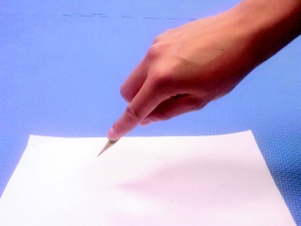
5.旋前抓握（約2至2.5歲發展）
圖／陳宜男治療師提供
6.整體抓握（約1歲半發展，最原始之抓握方法，以握拳方式握筆，使用整個前臂移動筆， 圖6 ）
7.側邊抓握（正常姿勢之一，無年齡限制，大人很多也這樣握筆，只是相對較累、手容易痠，兒童比較握不緊，造成寫字不穩
定。不影響寫字速度或美觀，不用糾正，圖7）
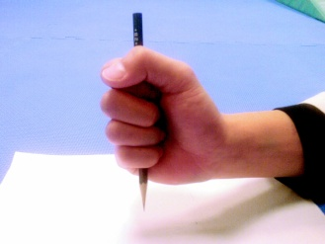
6.整體抓握（約1歲半發展）
圖／陳宜男治療師提供
書寫篩檢量表
觀察項目／從不（0分）、很少（1分）、偶爾（2分）、經常（3分）、總是（4分）
●您的孩子所寫的字是否難以辨識？
●您的孩子是否滿意自己寫的字？
●您的孩子是否沒有足夠的時間抄寫黑板？
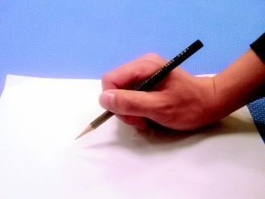
7.側邊抓看不下去。（正常姿勢之一，無年齡限制）圖／陳宜男治療師提供
●您的孩子是否花費很多時間在書寫作業上？
●您的孩子在寫字時是否經常使用橡皮擦？
●您的孩子是否經常表示不喜歡寫字？
●您的孩子是否經常不想做或沒做回家作業？
●您的孩子是否經常抱怨寫字時手會痠痛？
●您的孩子時否經常抱怨寫字很累？
●您的孩子是否經常因為字跡潦草而被給予低評價？
（社交、工作分配、考試成績）
0~10分：書寫能力良好
11~20分：書寫能力尚可，可能存在品質上的問題
20分以上：可能有書寫方面的問題，需轉介職能治療師。
【2009/03/07 聯合報】@ http://udn.com/

